2017
Relatório de Desempenho de Gestão FESMP
Fundo de Manutenção da Escola Superior do Ministério Público do Estado do Ceará
MINISTÉRIO PÚBLICO DO ESTADO DO CEARÁ PROCURADORIA GERAL DE JUSTIÇA

Apresentação

O Fundo de Manutenção da Escola Superior do Ministério Público do Estado do Ceará – FESMP, foi criado pela Lei Complementar Estadual nº 85, de 21 de dezembro de 2009, regulamentado pelo Decreto nº 30.996, de 05 de setembro de 2012, com fulcro no art. 279 da Lei Complementar Estadual nº 72, de 12 de dezembro de 2008, com vistas a possibilitar a permanente atualização e aperfeiçoamento dos Membros e Servidores do Ministério Público do Estado do Ceará, através da Escola Superior do Ministério Público do Estado do Ceará. Possui finalidades definidas conforme o art. 2, nos parágrafos de I a VIII, a saber:

I - possibilitar a realização de cursos de pós-graduação com vistas à formação, aperfeiçoamento e especialização de membros do Ministério Público, bem como de outros operadores do direito;
II - realizar seminários, congressos, simpósios, ciclos de estudos, cursos de extensão, conferências, palestras e quaisquer outras atividades que possam contribuir para o aprimoramento cultural e profissional dos integrantes da carreira do Ministério Público, dos servidores da Procuradoria Geral de Justiça e outros operadores de direito;
III - apoiar projetos e atividades de ensino e pesquisa;
IV - editar publicações e adquirir livros para a biblioteca da Escola Superior do Ministério Público;
V - prestar serviços de organização de concursos públicos para estagiários realizados no âmbito da Procuradoria Geral de Justiça do Estado do Ceará;
VI - preparar os novos membros do Ministério Público do Estado do Ceará para o desempenho de suas funções institucionais;
VII - desenvolver projetos e programas de pesquisa na área jurídica;
VIII - desenvolver projetos e programas, bem como prestar serviços especializados à comunidade.

Integra a estrutura organizacional do Ministério do Estado do Ceará e é vinculado à Procuradoria-Geral de Justiça.
O FESMP é administrado por um Colegiado, o Conselho Gestor do Fundo de Manutenção da Escola Superior do Ministério Público do Estado do Ceará, cuja composição obedece ao artigo 4º da Lei Complementar nº 85 de 21 de dezembro de 2009:
Art. 4º Fica criado o Conselho Gestor do Fundo de Manutenção da Escola Superior do Ministério Público, com sede na Capital do Estado do Ceará, tendo em sua composição os seguintes membros:
I – Procurador-Geral de Justiça;
II – Diretor-Geral da Escola Superior do Ministério Público;
III – 1 (um) representante da Corregedoria-Geral do Ministério Público;
IV - 1 (um) representante do Conselho Superior do Ministério Público;
V - 1 (um) representante do Colégio de Procuradores;
VI - 1 (um) representante do corpo docente da Escola Superior do Ministério Público.

Ao Conselho Gestor do Fundo de Manutenção da Escola Superior do Ministério Público do Estado do Ceará, compete administrar e gerir os valores depositados no FESMP, podendo para tanto, conforme destacado no Provimento nº 146/2013, art. 1º, as seguintes funções:
I – Deliberar sobre a forma de aplicação e destinação dos recursos;
II – Firmar convênios e contratos com o objetivo de elaborar, acompanhar e executar as ações pertinentes às finalidades do Fundo de Manutenção da Escola Superior do Ministério Público do Estado do Ceará;
III – Solicitar no desempenho de suas atribuições, a colocação, pareceres técnicos, e outros dados relevantes para a apreciação de cada caso concreto de apreciação dos recursos referidos no Fundo de Manutenção da ESMP;
IV – Propor alterações de presente Regimento Interno, na forma regulamentar.

Ainda de acordo com o Art. 5º do Provimento nº 146/2013, tem-se que:

Art. 5º. O Conselho gestor do Fundo de Manutenção da Escola Superior do Ministério Público do Estado do Ceará terá uma Secretaria Executiva diretamente subordinada ao seu Presidente.
§ 1º. A Procuradoria Geral de Justiça prestará apoio administrativo e fornecerá os recursos humanos e materiais necessários ao Conselho Gestor e à sua Secretaria Executiva.
§ 2º. A Secretaria Executiva será composta por técnicos designados pelo Procurador Geral de Justiça, segundo o perfil adequado à função, com a seguinte composição: secretário executivo representado pelo Diretor de Ensino da Escola Superior do Ministério Público - ESMP; Diretor Administrativo e Financeiro da Escola Superior do Ministério Público – ESMP; Coordenador da Assessoria de Planejamento da Procuradoria Geral de Justiça e Secretário de Finanças da Procuradoria Geral de Justiça.

Finalidades

As finalidades do FESMP estão dispostas no art. 2º da Lei Complementar Nº 85, de 21.12.09 (D.O. 21.12.09):
Art. 2º O Fundo, de que trata a presente Lei Complementar, tem por finalidade:
I - possibilitar a realização de cursos de pós-graduação com vistas à formação, aperfeiçoamento e especialização de membros do Ministério Público, bem como de outros operadores do direito;
II - realizar seminários, congressos, simpósios, ciclos de estudos, cursos de extensão, conferências, palestras e quaisquer outras atividades que possam contribuir para o aprimoramento cultural e profissional dos integrantes da carreira do Ministério Público, abertos também a outros operadores do direito, bem assim aos servidores da Procuradoria Geral de Justiça;
III - apoiar projetos e atividades de ensino e pesquisa;
IV - editar publicações;
V - prestar serviços de organização de concursos públicos para estagiários realizados no âmbito da Procuradoria Geral de Justiça do Estado do Ceará;
VI - preparar os novos membros do Ministério Público do Estado do Ceará para o desempenho de suas funções institucionais;
VII - desenvolver projetos e programas de pesquisa na área jurídica;
VIII - desenvolver projetos e programas, bem como prestar serviços especializados à comunidade.

Constituem recursos do FESMP o produto da arrecadação especificados no Art. 3º da Lei Complementar Nº 85, de 21.12.09:

I - recursos externos de assistência técnica e financeira, para desenvolvimento de sua programação;
II - taxas de inscrição, matrículas e mensalidades dos cursos de pós-graduação lato sensu, aperfeiçoamentos, congressos, seminários e demais eventos por ela promovidos;
III - dotação orçamentária destinada, pelo Poder Público, à referida Escola;
IV - recursos de convênios com instituições públicas;
V - as dotações de pessoas naturais ou jurídicas de direito privado, nacionais ou internacionais, que lhe forem destinadas;
VI - os saldos de exercícios financeiros anteriores;
VII - os créditos adicionais que vierem a ser abertos com esse fim;
VIII - outros que lhe vierem a ser destinados.

Lei Orçamentária – 2017

O orçamento do Fundo de Manutenção da Escola Superior do Ministério Público do Estado do Ceará (Lei nº 15.930, de 29.12.2015), para o exercício de 2017, foi estimado em R$ 600.000,00 (seiscentos mil reais), sendo 03(três) projetos e 01(uma) atividade, conforme relatório extraído do Sistema Orçamentária e Financeiro – SIOF, apresentado a seguir:

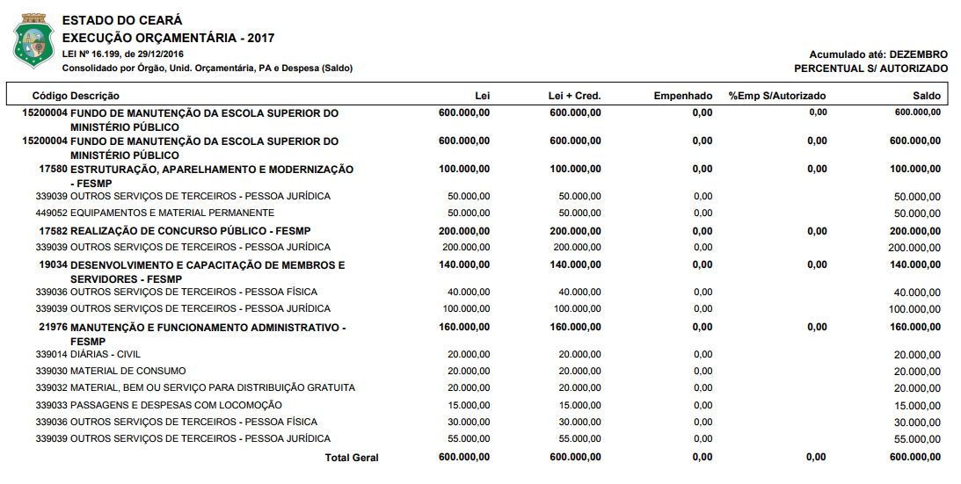
Fonte: SIOF/SEPLAG

- Execução por Programa e Projeto/Atividade
O orçamento do FESMP apresenta o elenco de ações (projeto/atividade) distribuídas em único programa – 500 – Gestão e Manutenção da PGJ, totalizando R$ 600.000,00 (seiscentos mil reais), conforme demonstrado no relatório extraído do SIOF/SEPLAG.
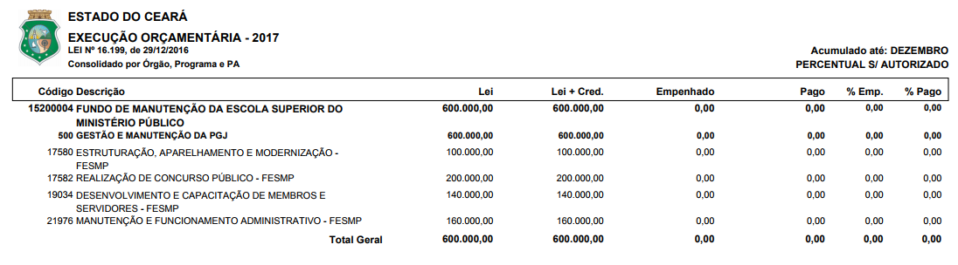
Fonte: SIOF/SEPLAG

- Execução por Programa, Projeto/Atividade e Fonte de Recursos

Os recursos do Fundo de Manutenção da Escola Superior do MPCE foram estimados em única fonte, 270.00 (recursos diretamente arrecadados), sem execução orçamentária no exercício em referência, conforme se observa do relatório extraído do SIOF/SEPLAG.
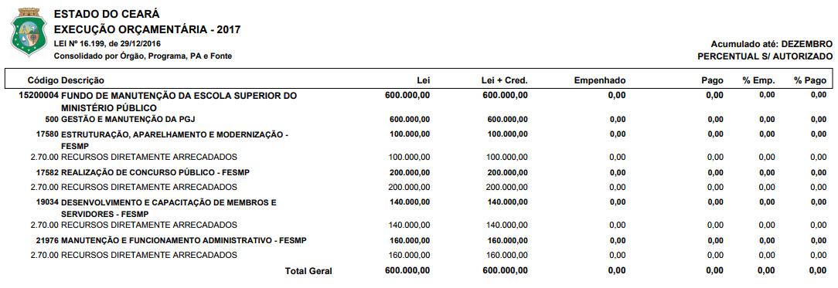
Fonte: SIOF/SEPLAG

- Execução por Grupo de Despesa

Do consolidado por grupo de despesa verifica-se previsão de R$ 600.000,00, dos quais R$ 550.000,00 no grupo outras despesas correntes, e R$50.000,00 destinados aos investimentos, ratificando-se a não execução orçamentária no exercício em referência, conforme explicitado anteriormente.
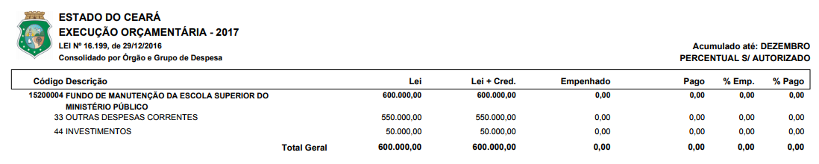

Fonte: SIOF/SEPLAG

É o relatório.
Fortaleza, 25 de junho de 2018.

Plácido Barroso Rios

Procurador-Geral de Justiça / Presidente do FESMP

Gestão 2017/2018

